关于二道门门禁卡管理改善意见

- 《外来施工单位（人员）进厂施工联络单》填写不规范改善：
1.如下图，施工周期不明确。
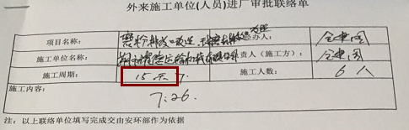
填写规范：2019/7/1-2019/7/16
2. 现场管理人员未填写。
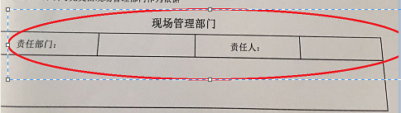
填写规范：责任部门、责任人需签字
- 存在的问题：施工人员周末办卡，原因1、紧急工程；2、原施工人员卡到期未提前续卡；
整改建议：1、如需周末办卡请提前通知网管（加班）；2、项目负责人务必提醒延期工程于工作日内办卡。
三、存在的问题：公司个别项目负责人为便宜行事，让施工单位未办卡人员乘装材料车从二号门进出。
整改建议：1、项目负责人严格按公司规定执行外协人员入厂手续办理流程；
2、二号门加强管控，如发现类似情况，二号门卫、该施工项目负责人一起处罚。
四、存在的问题：工期延期，办理续卡手续或新增加人员门禁卡时无任何书面凭证。
整改建议：相关单位为施工方重新办理《外来施工单位（人员）施工联络单》，人员变动时按安环部的相关规定需进行培训，提供有效证件；
五、存在的问题：工期结束后施工方迟迟不退还公司门禁卡。
整改建议：公司项目负责人需提醒、督导退卡事宜。
以上问题需相关部门的配合和努力方可解决，因涉及公司安全，请各相关部门必须遵守相关的规章制度

管理部
2019年7月16

